SED-CM2

# Rappels logique séquentielle

* Un système séquentiel ou SED = système logique non combinatoire
* L’état des soties dépend de celui des entrées mais aussi des sorties (système bouclé)
* Synchrone (avec clock) / Asynchrone (sans clock)
* Mémorisation :
  + Un bit = Bascule
  + Registre
* Différents types de bascule avec leur table de vérités respectives

# Les registres

* Dispositif synchrone (mémorisation lors d’un évènement = front montant / descendant de l’horloge)
* 1 bascule D par bit à mémoriser
* 2 principes :
  + Principe SERIE : 1 bit écrit (ou lu) dans le registre + décalage (SHIFT)
  + Principe PARALLELE : à chaque évènement tous les bits sont écrit (ou lus) en même temps (en parallèle) dans le registre
* 4 types de registre
  + Série-Série
  + Série-Parallèle
  + Parallèle-Série
  + Parallèle-Parallèle
* Exemple au tableau (voir photo 24/10/2022)

# 

Soit un système séquentiel logique avec 2 entrées d’air (système pneumatique) à gauche, en bas, et en haut qui permette de déplacer un piston (fixé a des rails) qui peut ainsi se déplacer de haut en bas et permet de laisser passer ou de boucher les sorties d’air situées à droite. Soit :

* $E1,E2,E3$ les entrées
* $S1,S2$ les sorties
* $Q_{H}$ la position haute du piston
* $Q_{B}$ la position basse du piston

|  |  |  |  |  |  |
| --- | --- | --- | --- | --- | --- |
| $$E1$$ | $$E2$$ | $$E3$$ | $$Q$$ | $$S1$$ | $$S2$$ |
| $$0$$ | $$0$$ | $$0$$ | $$H$$ | $$0$$ | $$0$$ |
| $$0$$ | $$0$$ | $$1$$ | $$H$$ | $$0$$ | $$1$$ |
| $$0$$ | $$1$$ | $$0$$ | $$H$$ |  |  |
| $$0$$ | $$1$$ | $$1$$ | $$H$$ |  |  |
| $$1$$ | $$0$$ | $$0$$ | $$H$$ |  |  |
| $$1$$ | $$0$$ | $$1$$ | $$H$$ |  |  |
| $$1$$ | $$1$$ | $$0$$ | $$H$$ |  |  |
| $$1$$ | $$1$$ | $$1$$ | $$H$$ |  |  |
| $$0$$ | $$0$$ | $$0$$ | $$B$$ | $$0$$ | $$1$$ |
| $$0$$ | $$0$$ | $$1$$ | $$B$$ |  |  |
| $$0$$ | $$1$$ | $$0$$ | $$B$$ |  |  |
| $$0$$ | $$1$$ | $$1$$ | $$B$$ |  |  |
| $$1$$ | $$0$$ | $$0$$ | $$B$$ |  |  |
| $$1$$ | $$0$$ | $$1$$ | $$B$$ |  |  |
| $$1$$ | $$1$$ | $$0$$ | $$B$$ |  |  |
| $$1$$ | $$1$$ | $$1$$ | $$B$$ |  |  |

# Trois représentations formelles d’un système séquentiel logique

## La représentation graphique : Les machines à états

* Etiquettes de transition
  + En mode fondamental (asynchrone)
  + En mode pulsé : Machine de MOORE (sorties niveaux), machine de MEALY (sortie pulsée)
* Système déterministe : lorsque deux conditions sont vraies et qu’on laisse le système choisir. Il faut donc éviter de créer un système basé sur une machine a état déterministe

## Représentation tabulaire

* En ligne les combinaisons du vecteur d’état
* En colonne les combinaisons du vecteur d’entrée

# Passage d’une représentation à une autre

Exemple du télérupteur : Composé d’un interrupteur et d’une lampe, 2 cas possible (allumé/éteint), On souhaite avoir une mémoire de l’état de l’inter. Soit 4 états :

* Etat 0 : l’état initial (qui mémorisé l’état actuel de l’inter)
* Etat 1 : l’état ou la lampe est allumé
* Etat 2 : l’état de mémorisation de l’inter lorsque la lampe est allumée
* Etat 3 : l’état ou la lampe est éteinte

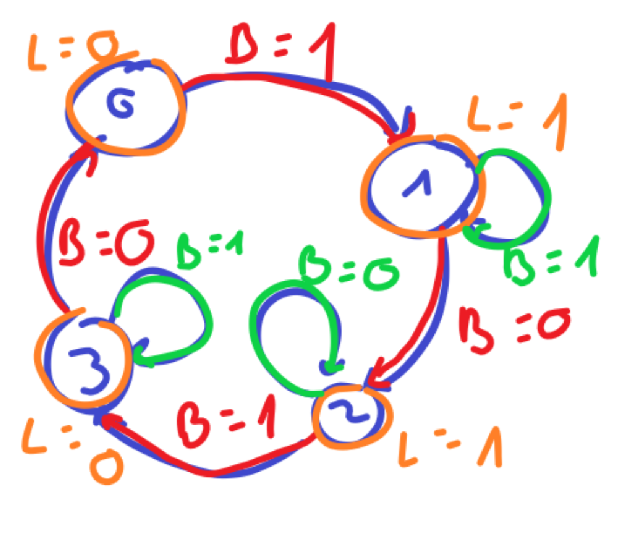

|  |  |  |  |
| --- | --- | --- | --- |
|  | Table de vérité $E_{1}^{+}$ | Table de vérité $E_{0}^{+}$ | Table de Kar |
| |  |  |  |  | | --- | --- | --- | --- | |  |  | |  | |  |  |  |  | |  |  |  |  | |  |  |  |  | |  |  |  |  | |  |  |  |  | | |  |  |  | | --- | --- | --- | |  |  |  | |  |  |  | |  |  |  | |  |  |  | |  |  |  | | |  |  |  | | --- | --- | --- | |  |  |  | |  |  |  | |  |  |  | |  |  |  | |  |  |  | | |  |  |  | | --- | --- | --- | |  |  |  | |  |  |  | |  |  |  | |

## Exemple : Machine de Moore

$E=\left\{Q_{2},Q_{1},Q_{0}\right\}S=\left\{Z\right\}$

$Q_{0}^{+}=Q_{1}Q_{2}+\overline{Q_{1}}.\overline{Q_{2}}$

$Q_{1}^{+}=\overline{Q_{2}}Q_{0}+Q_{1}\overline{Q_{0}}Q_{2}^{+}=Q_{2}Q_{0}+\overline{Q_{0}}Q_{1}$ $S=Q_{2}.\overline{Q_{1}}.\overline{Q_{0}}$

3. (et Q5) Tableau

|  |  |  |  |  |
| --- | --- | --- | --- | --- |
| $$Q_{2}Q_{1}Q_{0}$$ | | $$Q_{2}^{+}Q_{1}^{+}Q_{0}^{+}$$ | | $$S$$ |
| $$000$$ | $$A$$ | $$001$$ | $$B$$ | $$0$$ |
| $$001$$ | $$B$$ | $$011$$ | $$D$$ | $$0$$ |
| $$010$$ | $$C$$ | $$110$$ | $$G$$ | $$0$$ |
| $$011$$ | $$D$$ | $$010$$ | $$C$$ | $$0$$ |
| $$100$$ | $$E$$ | $$000$$ | $$A$$ | $$0$$ |
| $$101$$ | $$F$$ | $$100$$ | $$E$$ | $$1$$ |
| $$110$$ | $$G$$ | $$111$$ | $$H$$ | $$0$$ |
| $$111$$ | $$H$$ | $$101$$ | $$F$$ | $$0$$ |

1. (Voir Q4)

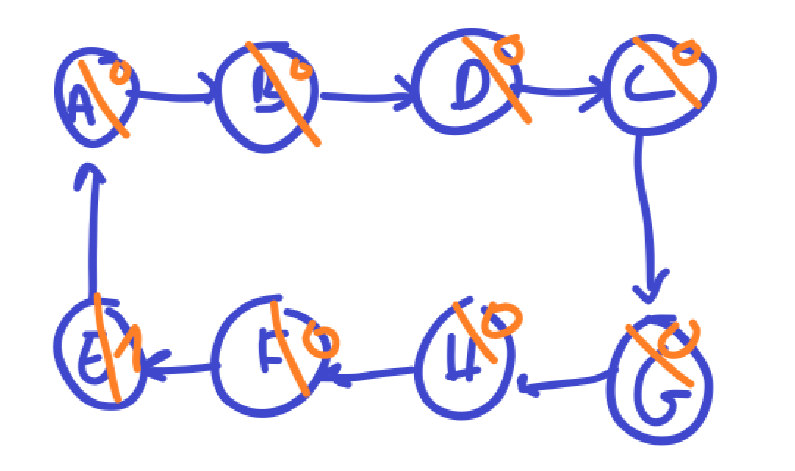

## Exemple : Machine de Mealy

$E=\left\{E\right\}, S=\left\{M\right\}$

$Q_{0}^{+}=E\overline{Q_{0}}+\overline{E}Q_{0}$

$Q_{1}^{+}=Q_{1}\overline{E}+\overline{Q_{1}}Q_{0}E+Q_{1}\overline{Q_{0}}E$ $S=EQ_{0}Q_{1}$

2. (et Q5) Tableau

|  |  |  |
| --- | --- | --- |
|  | $$Etat futur (Q_{1}^{+},Q_{0}^{+})$$ | |
| $$Q_{1},Q_{0}/E$$ | $$0$$ | $$1$$ |
| $$00 (etatA)$$ | $$00 (etatA)/0$$ | $$01 (etatB)/0$$ |
| $$01 (etatB)$$ | $$01 (etatB)/0$$ | $$10 (etatC)/0$$ |
| $$10 (etatC)$$ | $$10 (etatC)/0$$ | $$11 (etatD)/0$$ |
| $$11 (etatD)$$ | $$11 (etatD)/0$$ | $$00 (etatA)/1$$ |

Les valeurs en rouge représentent la sortie

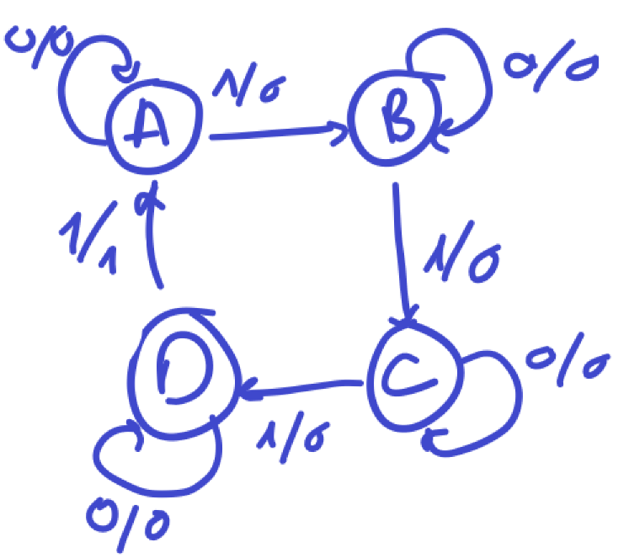

1. (voir Q4)